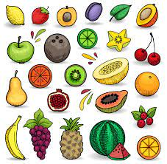
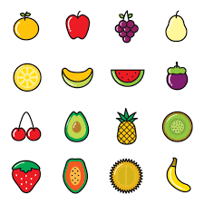
請小朋友和家人記錄每天所吃的水果內容與大家分享。

日期 | 畫出吃的水果 | 寫出水果名稱 | 塗出水果顏色 | 寫出味道（甜、酸….） | 畫出水果的籽
5月23日（一）

5月24日（二）

5月25日（三）

5月26日（四）

5月27日（五）

